附件1
福州理工学院毕业设计（论文）检测系统－
教师操作手册
一、登录网址：https://cloud.fanyu.com/organ/lib/fzlgxy
教师账号：教务系统T开头的教工号
初始密码：T123456（登录后立即前往“账号管理”菜单中修改密码。）
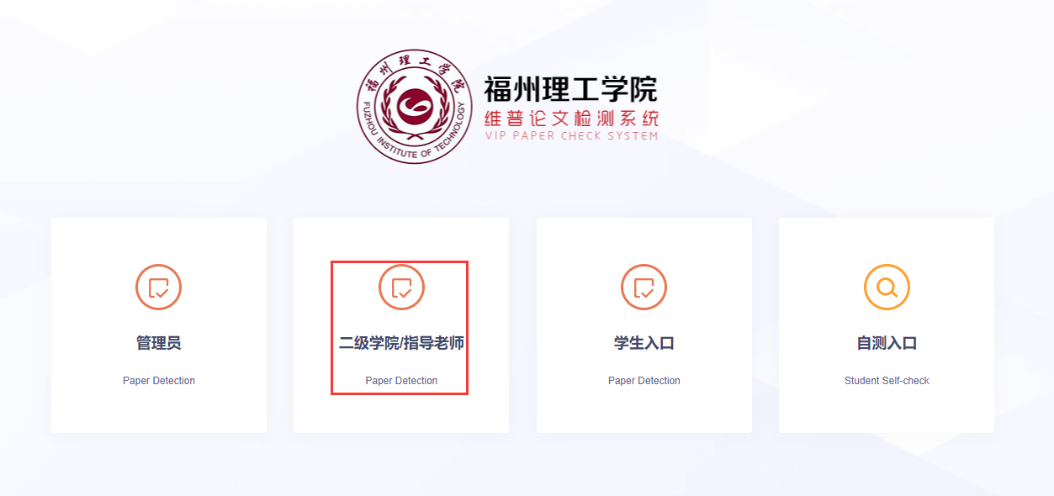
注：
1.指导老师登录后可在“论文指导审核－论文审核”界面审核学生提交论文，经审核通过的学生论文才能参与学院统一检测。审核未通过的论文无法参与！
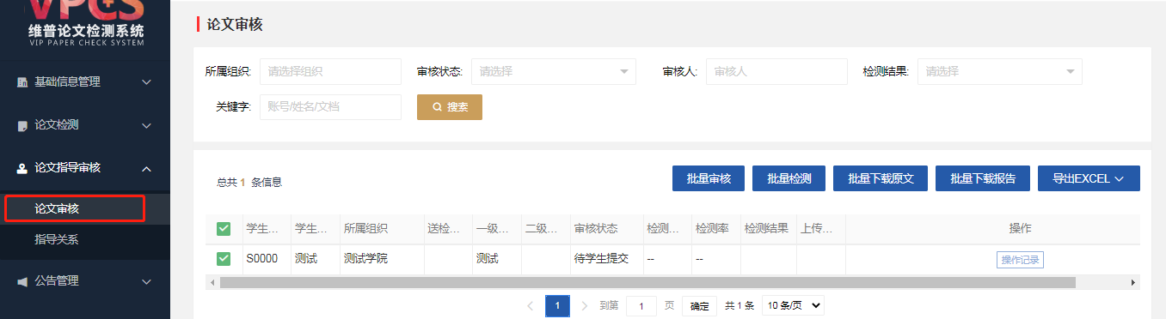
2.老师自己论文需要查重，跟教务处老师反馈添加次数。
学生简洁报告打印并进行手写签字确认
